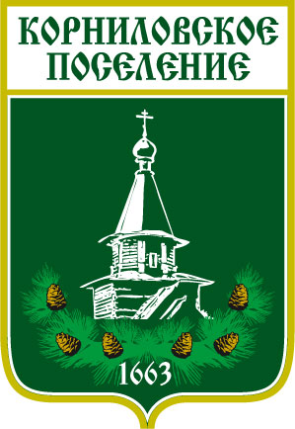

Администрация муниципального образования

**«Корниловское сельское поселение»**

**_____________________________________________________________________________634538,Томская область, Томский район, с. Корнилово, ул. Гагарина, 29-А**

**тел.963-171,(факс) 963069**

**ПОСТАНОВЛЕНИЕ**

с. Корнилово № 244 05.06.2015 г.

Об утверждении Административного регламента

предоставления муниципальной услуги

«выдача соглашений об установлении сервитута

в отношении земельных участков, из земель, государственная

собственность на которые не разграничена и

находящихся в собственности муниципального образования

«Корниловское сельское поселение»»

Руководствуясь Федеральным законом от 06 октября 2003 N 131-ФЗ "Об общих принципах организации местного самоуправления в Российской Федерации", Федеральным законом от 27 июля 2010 N 210-ФЗ "Об организации предоставления государственных и муниципальных услуг", Земельным кодексом Российской Федерации, положениями Устава муниципального образования «Корниловское сельское поселение»

**П О С Т А Н О В Л Я Ю :**

1. Утвердить Административный регламент предоставления муниципальной услуги «выдача соглашений об установлении сервитута в отношении земельного участка, из земель, государственная собственность на которые не разграничена и

находящихся в собственности муниципального образования «Корниловское сельское поселение»»

2. Управлению Делами Администрации Корниловского сельского поселения разместить на сайте муниципального образования «Корниловское сельское поселение» (www.korpos.tomsk.ru) и в информационном бюллетене настоящее постановление.

3. Настоящее постановление вступает в силу после его официального опубликовании.

4. Контроль за исполнением настоящего постановления оставляю за собой.

Глава

Корниловского сельского поселения Г.М. Логвинов